**Уважаемые коллеги, для Вас и Ваших туристов!**

**Малайзия.**

**новый год на острове Лангкави**



|  |  |
| --- | --- |
| **C:\Users\Beaver\Desktop\logoamipng.png** | **ТУРОПЕРАТОР «АМИ-ВОЯЖ»  г. Киев, ул. Тургеневская, 22  тел: +38 044 587 86 22; 044 587 86 44 тел: + 38 044 507 06 06 (многоканальный)  web:** **www.ami-voyage.com** |

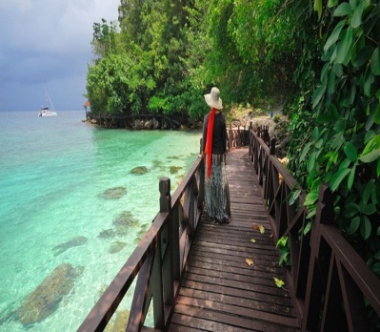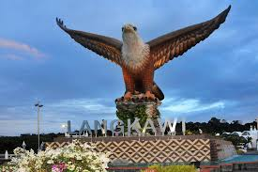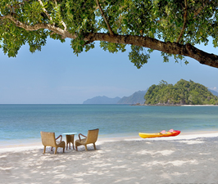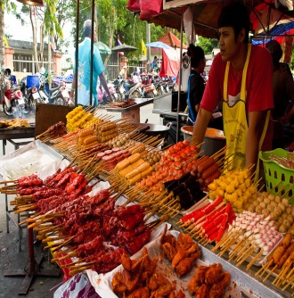

**о.Лангкави, является самым популярным курортом на западном побережье Малайзии. Отдых на Лангкави в первую очередь пляжный. Пляжи, на Лангкави и соседних небольших островах архипелага, очень чистые и уютные, много уединенных мест. Общественного транспорта на острове нет, зато много естественных и природных достопримечательностей. Подарок гостям острова «Лангкави - зона беспошлинной торговли». Отдых отлично комбинируется с остановкой в крупных городах Куала Лумпур, Гонг Конг или Сингапур.**

|  |  |  |  |  |  |
| --- | --- | --- | --- | --- | --- |
| **период** | **DBL** | **SNGL** | **TRPL** | **DBL+ CHILD**  **до 12лет** | **примечания** |
| **Andaman 5*/ deluxe rainforest/ BB**  **www.theandaman.com** | | | | | |
| **26.12.16–07.01.2017** | **320** | **319** | **453** | **390** | **Новогодний ужин 75$ взрослый 45$ ребенок** |
| **The Danna Langkawi 5*/ merchant room / BB**  **www.theandaman.com** | | | | | |
| **26.12.16–10.01.2017** | **535** | **534** | **589** | **550** | **Новогодний ужин 75$ взрослый 45$ ребенок** |
| **The Datai Langkawi 5*/conopy deluxe/BB**  **www.thedatai.com/langkawi** | | | | | |
| **26.12.16–07.01.2017** | **951** | **950** | **1069** | **975** | **Новогодний ужин от 165$ взрослый 80$ ребенок** |
| **Meritus pelangi 5*/ garden terrace / BB**  **www.meritushotels.com/meritus-pelangi-beach-resort** | | | | | |
| **26.12.16–07.01.2017** | **345** | **344** | **399** | **365** | **Новогодний ужин 155$ взрослый 70$ ребенок** |
| **The Frangipani 4+*/deluxe room/BB**  **www.frangipanilangkawi.com** | | | | | |
| **26.12.16–07.01.2017** | **255** | **254** | **299** | **268** | **Новогодний ужин 125$ взрослый 90$ ребенок** |

|  |  |  |  |  |  |
| --- | --- | --- | --- | --- | --- |
| **Berjaya Langkawi resort 4*/ rainforest chalet/ BB**  **www.berjayahotel.com/langkawi** | | | | | |
| **26.12.16–07.01.2017** | **240** | **239** | **345** | **250** | **Новогодний ужин 195$ взрослый 105$ ребенок** |
| **Стоимость указана /ЗА НОМЕР/ ночь/ USD** | | | | | |

|  |  |  |
| --- | --- | --- |
| **В СТОИМОСТЬ ВКЛЮЧЕНО:** | **ДОПОЛНИТЕЛЬНО ОПЛАЧИВАЕТСЯ:** | **USD** |
| **проживание в отеле /сутки** | **авиаперелет Киев–Лангкави–Киев а/к Fly Dubai, KLM, Turkish airlines** | **1050.00** |
| **завтраки** |  |  |
| **мед.страховка** | **трансфер а/п–отель-а/п** | **70.00** |
| **КОМИССИЯ АГЕНТСТВАМ 12%** |  |  |

**!!!ЛУЧШИЕ КОНТРАКТНЫЕ ЦЕНЫ, ВСЕГДА АКТУАЛЬНЫЕ СПЕЦПРЕДЛОЖЕНИЯ, ЗНАНИЕ СТРАНЫ И ЛИЧНЫЙ ОПЫТ ПУТЕШЕСТВИЙ, ИНДИВИДУАЛЬНЫЙ ПОДХОД К ЗАЯВКАМ !!!**

**Полный список предложений туров по Малайзии:**

**смотрите и бронируйте -** [**ONLINE**](http://www.ami-voyage.com/search.php)**-**[**www.ami-voyage.com**](http://www.ami-voyage.com/)

**тел. +38 044 507 06 06;**      **+38** **044 587 86 22;**     **+38** **044 587 86 44;**

**Елена**[**main@ami-voyage.com**](mailto:main@ami-voyage.com)**Александр sale3@ami-voyage.com**